Об утверждении схем пастбищеоборотов на основании геоботанического обследования пастбищ Сандыктауского района
Постановление акимата Сандыктауского района Акмолинской области от 5 января 2020 года № А-1/1. Зарегистрировано Департаментом юстиции Акмолинской области 10 января 2020 года № 7625
В соответствии с Законами Республики Казахстан от 23 января 2001 года "О местном государственном управлении и самоуправлении в Республике Казахстан", от 20 февраля 2017 года "О пастбищах" акимат Сандыктауского района ПОСТАНОВЛЯЕТ:
1. Утвердить схемы пастбищеоборотов на основании геоботанического обследования пастбищ Сандыктауского района согласно приложениям 1, 2, 3, 4, 5, 6, 7, 8, 9, 10, 11, 12, 13 к настоящему постановлению.
2. Контроль за исполнением настоящего постановления возложить на заместителя акима района Жылкыбаева К.
3. Настоящее постановление вступает в силу со дня государственной регистрации в Департаменте юстиции Акмолинской области и вводится в действие со дня официального опубликования.
Аким Сандыктауского района | А.Уисимбаев
Приложение 1
к постановлению акимата
Сандыктауского района
от "05" января
2020 года № А-1/1
Схема пастбищеоборотов на основании геоботанического обследования пастбищ Баракпайского сельского округа Сандыктауского района

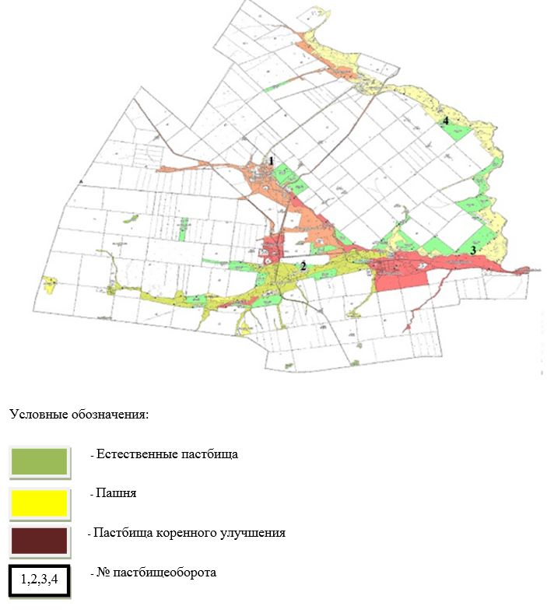

Приложение 2
к постановлению акимата
Сандыктауского района
от "05" января
2020 года № А-1/1
Схема пастбищеоборотов на основании геоботанического обследования пастбищ Белгородского сельского округа Сандыктауского района

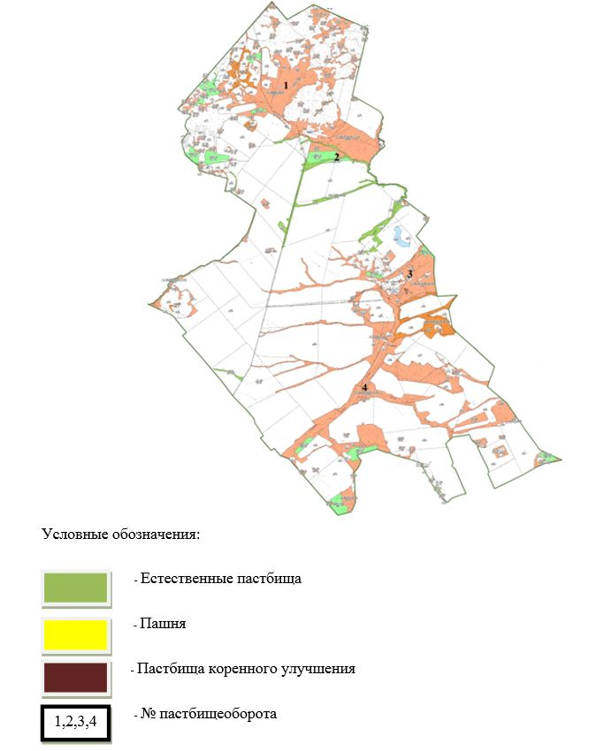

Приложение 3
к постановлению акимата
Сандыктауского района
от "05" января
2020 года № А-1/1
Схема пастбищеоборотов на основании геоботанического обследования пастбищ Берликского сельского округа Сандыктауского района

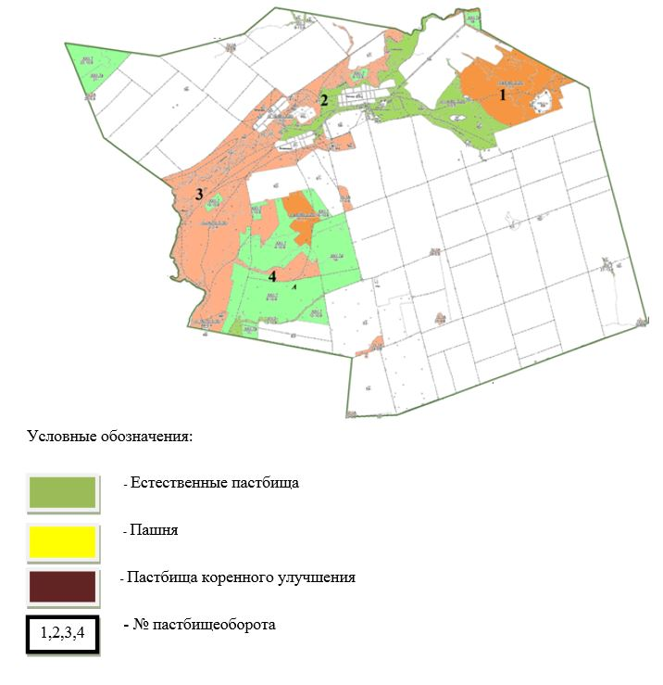

Приложение 4
к постановлению акимата
Сандыктауского района
от "05" января
2020 года № А-1/1
Схема пастбищеоборотов на основании геоботанического обследования пастбищ Каменского сельского округа Сандыктауского района

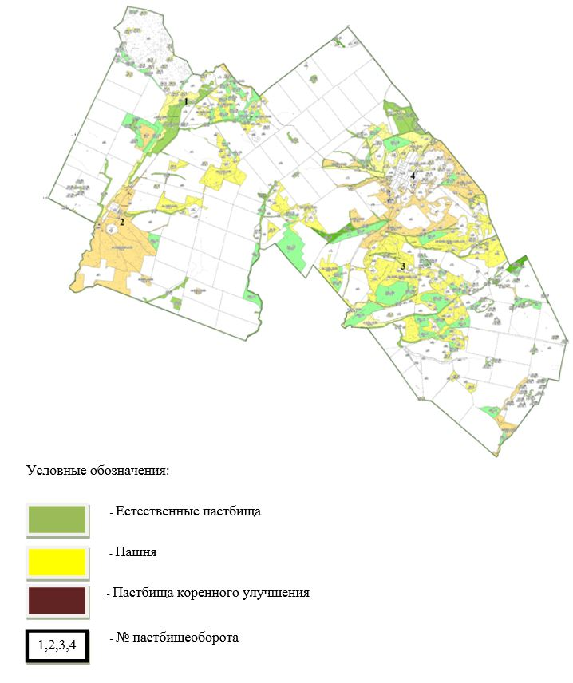

Приложение 5
к постановлению акимата
Сандыктауского района
от "05" января
2020 года № А-1/1
Схема пастбищеоборотов на основании геоботанического обследования пастбищ Лесного сельского округа Сандыктауского района

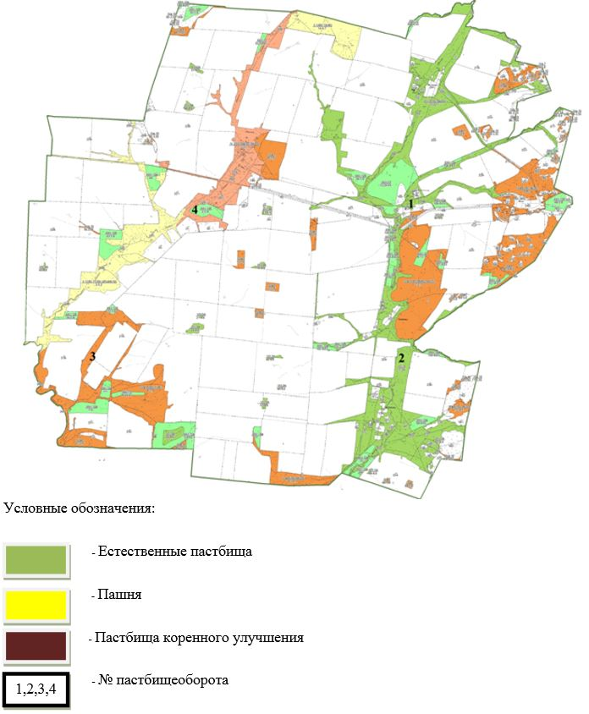

Приложение 6
к постановлению акимата
Сандыктауского района
от "05" января
2020 года № А-1/1
Схема пастбищеоборотов на основании геоботанического обследования пастбищ села Мадениет Сандыктауского района

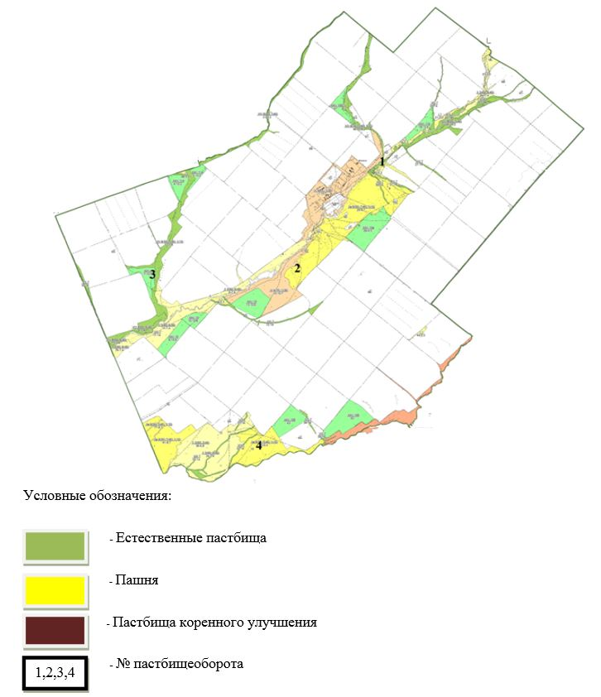

Приложение 7
к постановлению акимата
Сандыктауского района
от "05" января
2020 года № А-1/1
Схема пастбищеоборотов на основании геоботанического обследования пастбищ Максимовского сельского округа Сандыктауского района

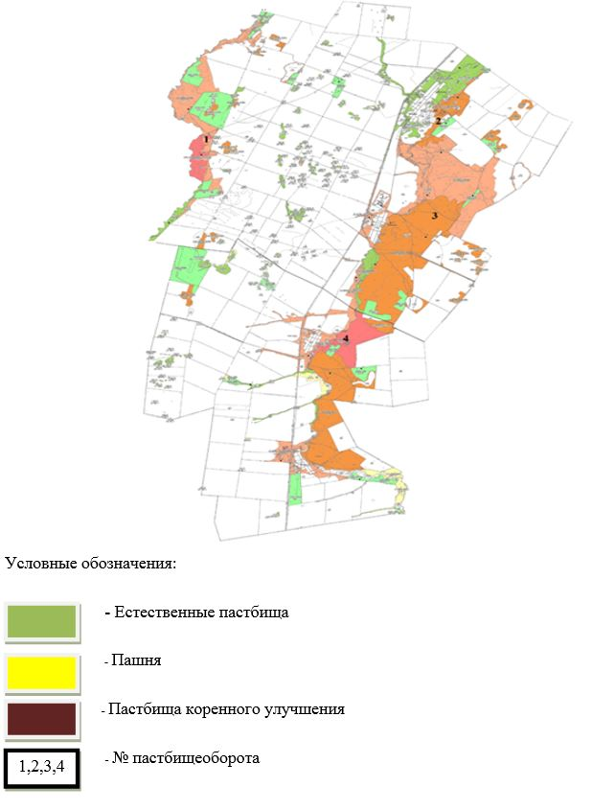

Приложение 8
к постановлению акимата
Сандыктауского района
от "05" января
2020 года № А-1/1
Схема пастбищеоборотов на основании геоботанического обследования пастбищ Новоникольского сельского округа Сандыктауского района

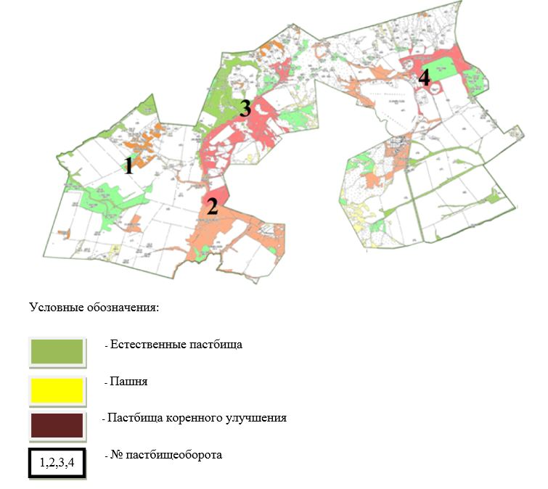

Приложение 9
к постановлению акимата
Сандыктауского района
от "05" января
2020 года № А-1/1
Схема пастбищеоборотов на основании геоботанического обследования пастбищ Сандыктауского и Балкашинского сельских округов Сандыктауского района

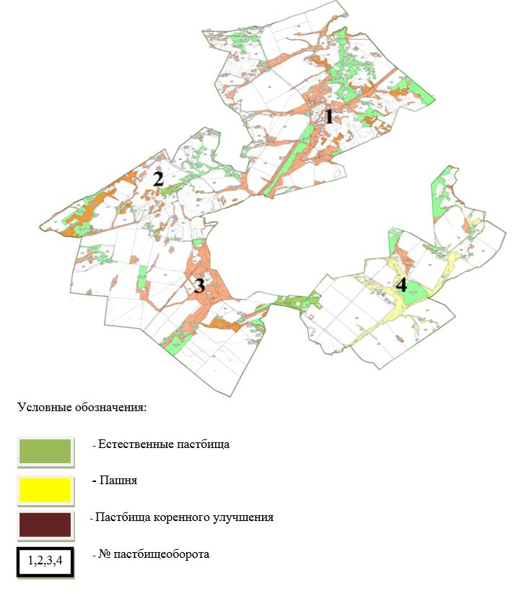

Приложение 10
к постановлению акимата
Сандыктауского района
от "05" января
2020 года № А-1/1
Схема пастбищеоборотов на основании геоботанического обследования пастбищ Широковского сельского округа Сандыктауского района

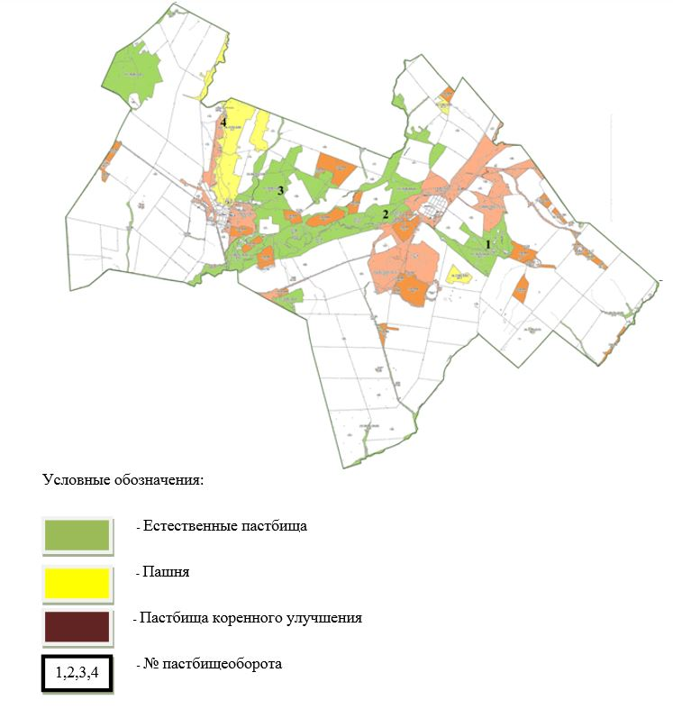

Приложение 11
к постановлению акимата
Сандыктауского района
от "05" января
2020 года № А-1/1
Схема пастбищеоборотов на основании геоботанического обследования пастбищ Васильевского сельского округа Сандыктауского района

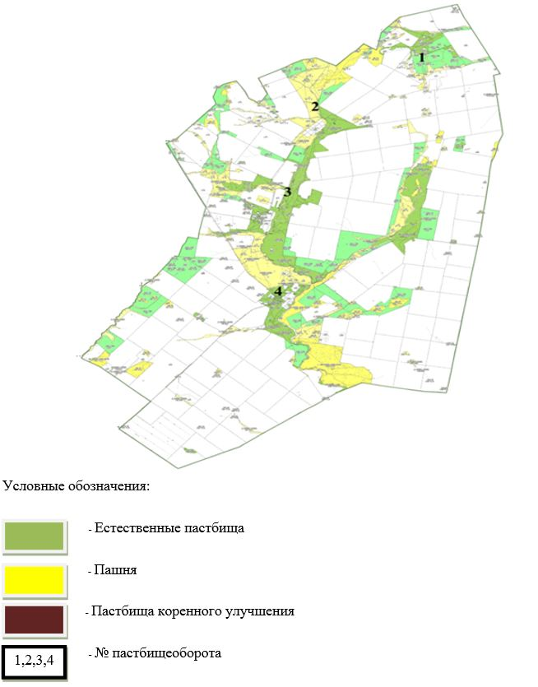

Приложение 12
к постановлению акимата
Сандыктауского района
от "05" января
2020 года № А-1/1
Схема пастбищеоборотов на основании геоботанического обследования пастбищ Веселовского сельского округа Сандыктауского района

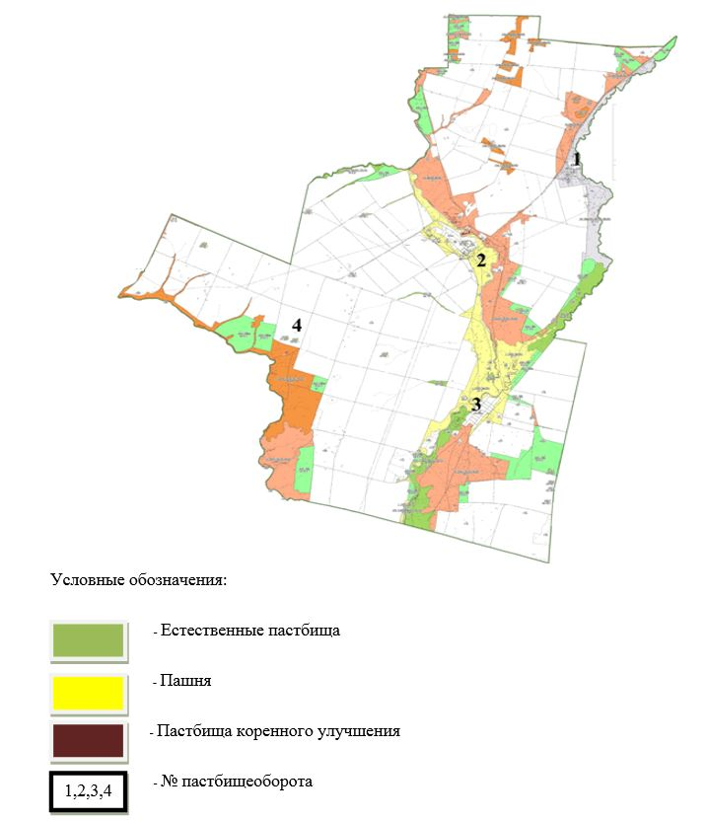

Приложение 13
к постановлению акимата
Сандыктауского района
от "05" января
2020 года № А-1/1
Схема пастбищеоборотов на основании геоботанического обследования пастбищ Жамбылского сельского округа Сандыктауского района

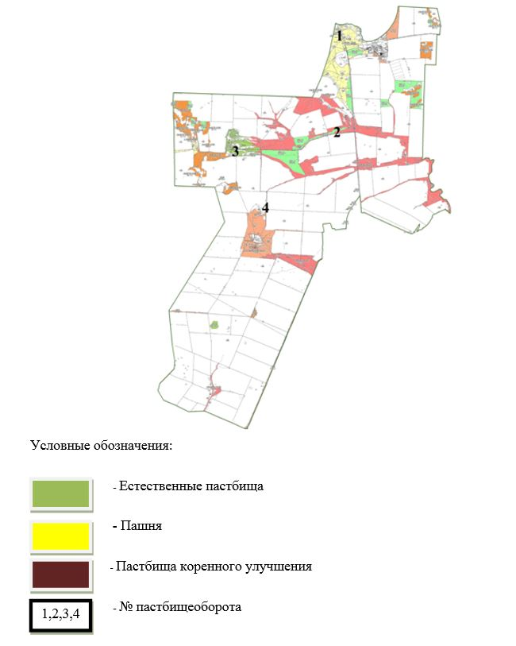

© 2012. РГП на ПХВ «Институт законодательства и правовой информации Республики Казахстан» Министерства юстиции Республики Казахстан

